Darovací smlouva
uzavřena dle zák. č. 89/2012 Sb. NOZ, § 2055 - 2067

1.
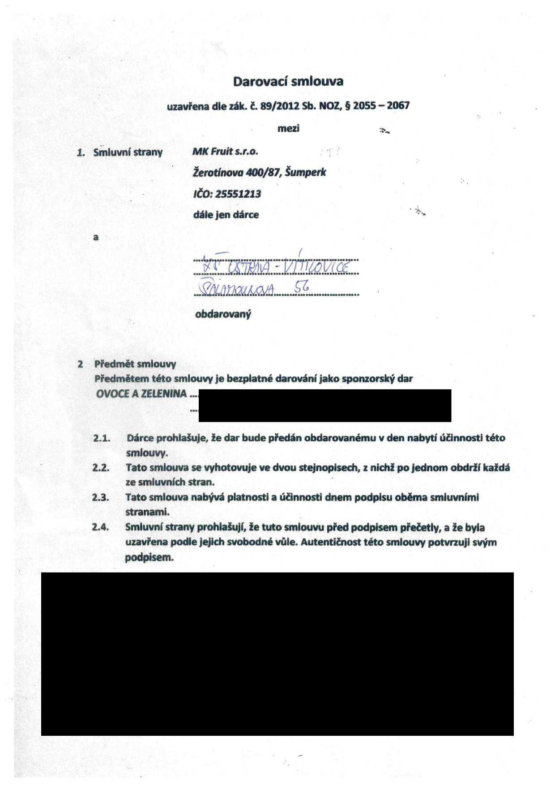

2

Siniuvni strany

a

mezi
MK Fruit s.r.o.
Žerotínova 400/87, Šumperk
IČO: 25551213
dále jen dárce

l

_..
.

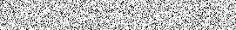
obdarovaný

7b,

2.1.

2.2.

2.3.


2.4.

'
ýb
0

Dárce prohlašuje, že dar bude předán obdarovanému v den nabytí účinnosti této smlouvy.
Tato smlouva se vyhotovuje ve dvou stejnopisech, z nichž po jednom obdrží každá ze smluvních stran.
Tato smlouva nabývá platnosti a účinnosti dnem podpisu oběma smluvními stranami.
Smluvní strany prohlašují, že tuto smlouvu před podpisem přečetly, a že byla uzavřena podle jejich svobodné vůle. Autentičnost této smlouvy potvrzuji svým podpisem.

